Федеральное государственное бюджетное образовательное учреждение высшего образования «Удмуртский государственный университет»



**Педагогический анализ / мониторинг**

**результатов Федерального интернет-экзамена  
в сфере профессионального образования**

**Дисциплина «Уголовно-процессуальное право (Уголовный процесс)»**

**профессионального цикла** **ФГОС ВО**

**октябрь 2019 – февраль 2020**

**ОГЛАВЛЕНИЕ**

*Для обновления содержания нажмите на слове* ***здесь*** *правой кнопкой мыши и выберите пункт меню "Обновить поле"*

# Введение

Проект «Федеральный интернет-экзамен в сфере профессионального образования» (ФЭПО) является одной из широко востребованных вузами и ссузами объективных процедур оценки качества подготовки студентов и учащихся. В условиях модернизации образования и внедрения в образовательный процесс федеральных государственных образовательных стандартов в проекте ФЭПО реализована технология независимой оценки результатов обучения студентов на основе компетентностного подхода.

В рамках компетентностного подхода проекта ФЭПО предложены новая уровневая модель педагогических измерительных материалов и модель оценки результатов обучения студентов.

Представленный в данной книге педагогический анализ/мониторинг по результатам ФЭПО в рамках компетентностного подхода предназначен ***для заведующих кафедрами, профессорско-преподавательского состава образовательной организации*** и отражает информацию о результатах тестирования по дисциплине студентов, обучающихся по различным направлениям подготовки, реализующим федеральные государственные образовательные стандарты (ФГОС).

***В первом разделе*** отражены количественные показатели участия в ФЭПО по дисциплине «Уголовно-процессуальное право (Уголовный процесс)» профессионального цикла (ПД) ФГОС ВО.

***Во втором разделе*** приведена модель оценки результатов обучения, используемая в рамках компетентностного подхода ФЭПО, и представлены результаты тестирования по дисциплине «Уголовно-процессуальное право (Уголовный процесс)» цикла ПД ФГОС ВО студентов данной образовательной организации и вузов-участников.

***В третьем разделе*** показана структура содержания педагогических измерительных материалов по дисциплине «Уголовно-процессуальное право (Уголовный процесс)» цикла ПД ФГОС ВО, и проведен анализ результатов тестирования по данным структурам студентов различных направлений подготовки.

В приложениях описаны модель педагогических измерительных материалов, характеристика уровней обученности (результатов обучения) по дисциплине «Уголовно-процессуальное право (Уголовный процесс)» профессионального цикла ФГОС ВО, а также формы представления результатов тестирования, используемые в данном отчете.

# Показатели участия в ФЭПО-26 – ФЭПО-30 по дисциплине «Уголовно-процессуальное право (Уголовный процесс)» цикла ПД ФГОС ВО

## Количественные показатели участия студентов вузов-участников

Количество сеансов тестирования по дисциплине «Уголовно-процессуальное право (Уголовный процесс)» цикла ПД ФГОС ВО студентов вузов-участников, принявших участие в ФЭПО-26 – ФЭПО-30, отражено на диаграмме (рисунок 1.1) и в таблице 1.1.

Таблица 1.1 – Количественные показатели участия в ФЭПО

|  |  |  |  |
| --- | --- | --- | --- |
| **Период проведения** | **Этап** | **Количество вузов-участников** | **Количество сеансов тестирования** |
| октябрь 2017 –  февраль 2018 | ФЭПО-26 | 15 | 540 |
| март –  июль 2018 | ФЭПО-27 | 18 | 1060 |
| октябрь 2018 –  февраль 2019 | ФЭПО-28 | 23 | 728 |
| март –  июль 2019 | ФЭПО-29 | 18 | 990 |
| октябрь 2019 –  февраль 2020 | ФЭПО-30 | 21 | 879 |

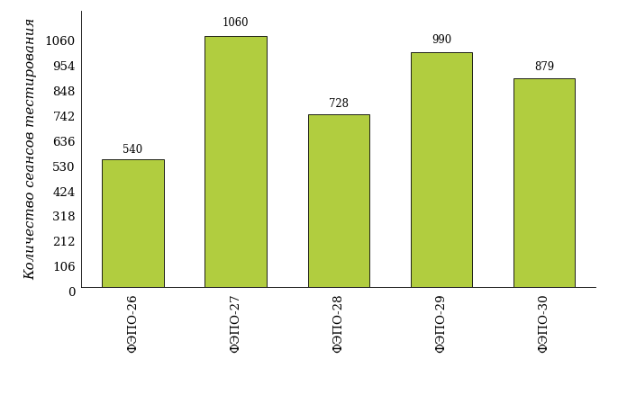  
Рисунок 1.1 – Динамика сеансов тестирования студентов вузов-участников  
по дисциплине «Уголовно-процессуальное право (Уголовный процесс)»

## Количественные показатели участия студентов вуза

Количество сеансов тестирования по дисциплине «Уголовно-процессуальное право (Уголовный процесс)» цикла ПД ФГОС ВО студентов вуза, принявших участие в ФЭПО-26 – ФЭПО-30, отражено на диаграмме (рисунок 1.2) и в таблице 1.2.

Таблица 1.2 – Количественные показатели участия в ФЭПО студентов вуза

|  |  |  |  |
| --- | --- | --- | --- |
| **Период проведения** | **Этап** | **Количество направлений подготовки** | **Количество сеансов тестирования** |
| октябрь 2017 –  февраль 2018 | ФЭПО-26 | 0 | 0 |
| март –  июль 2018 | ФЭПО-27 | 0 | 0 |
| октябрь 2018 –  февраль 2019 | ФЭПО-28 | 0 | 0 |
| март –  июль 2019 | ФЭПО-29 | 0 | 0 |
| октябрь 2019 –  февраль 2020 | ФЭПО-30 | 1 | 122 |

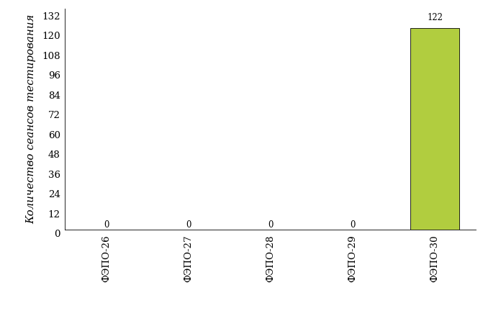  
Рисунок 1.2 – Динамика сеансов тестирования   
по дисциплине «Уголовно-процессуальное право (Уголовный процесс)» студентов вуза

# Результаты обучения студентов по дисциплине «Уголовно-процессуальное право (Уголовный процесс)» цикла ПД ФГОС ВО

## ФЭПО: модель оценки результатов обучения

В рамках компетентностного подхода ФЭПО используется модель оценки результатов обучения, в основу которой положена методология В. П. Беспалько об уровнях усвоения знаний и постепенном восхождении обучающихся по образовательным траекториям (рисунок 2.1).

Рисунок 2.1 – Принципы восхождения по методологии В. П. Беспалько



Выделены следующие *уровни* результатов обучения студентов.

**Первый уровень.** Результаты обучения студентов свидетельствуют об усвоении ими некоторых элементарных знаний основных вопросов по дисциплине. Допущенные ошибки и неточности показывают, что студенты не овладели необходимой системой знаний по дисциплине.

**Второй уровень.** Достигнутый уровень оценки результатов обучения показывает, что студенты обладают необходимой системой знаний и владеют некоторыми умениями по дисциплине. Студенты способны понимать и интерпретировать освоенную информацию, что является основой успешного формирования умений и навыков для решения практико-ориентированных задач.

**Третий уровень.** Студенты продемонстрировали результаты на уровне осознанного владения учебным материалом и учебными умениями, навыками и способами деятельности по дисциплине. Студенты способны анализировать, проводить сравнение и обоснование выбора методов решения заданий в практико-ориентированных ситуациях.

**Четвертый уровень.** Студенты способны использовать сведения из различных источников для успешного исследования и поиска решения в нестандартных практико-ориентированных ситуациях. Достигнутый уровень оценки результатов обучения студентов по дисциплине является основой дляформирования общекультурных и профессиональных компетенций, соответствующих требованиям ФГОС.

Для студента достигнутый уровень обученности определяется по результатам выполнения всего ПИМ в соответствии с алгоритмом, приведенным в таблице 2.1.

Таблица 2.1 – Алгоритм определения достигнутого уровня обученности для студента

|  |  |  |
| --- | --- | --- |
| **Объект оценки** | **Показатель оценки результатов обучения студента** | **Уровень обученности (уровень результатов обучения)** |
| Студент | **Менее 70%** баллов за задания **каждого из блоков 1, 2 и 3** | Первый |
| **Не менее 70%** баллов задания **блока 1**  и **меньше 70%** баллов за задания **каждого из блоков 2 и 3**  или  **Не менее 70%** баллов задания **блока 2**  и **меньше 70%** баллов за задания **каждого из блоков 1 и 3**  или  **Не менее 70%** баллов задания **блока 3**  и **меньше 70%** баллов за задания **каждого из блоков 1 и 2** | Второй |
| **Не менее 70%** баллов за задания **каждого из блоков 1 и 2**  и **меньше 70%** баллов за задания **блока 3**  или  **Не менее 70%** баллов за задания **каждого из блоков 1 и 3**  и **меньше 70%** баллов за задания **блока 2**  или  **Не менее 70%** баллов за задания **каждого из блоков 2 и 3**  и **меньше 70%** баллов за задания **блока 1** | Третий |
| **Не менее 70%** баллов за задания **каждого из блоков 1, 2 и 3** | Четвертый |

Показатели и критерии оценки результатов обучения для студента и для выборки студентов направления подготовки на основе предложенной модели представлены в таблице 2.2.

Таблица 2.2 – Показатели и критерии оценки результатов обучения

|  |  |  |
| --- | --- | --- |
| **Объект оценки** | **Показатель оценки результатов обучения** | **Критерий оценки результатов обучения** |
| Студент | Достигнутый уровень результатов обучения | Уровень обученности **не ниже второго** |
| Выборка студентов направления подготовки | Процент студентов на уровне обученности не ниже второго | **60%** студентов на уровне обученности **не ниже второго** |

## Результаты тестирования студентов вуза и вузов-участников по итогам ФЭПО-30

В разделе представлена информация о результатах тестирования студентов по двум показателям:

* ***доля студентов по проценту набранных баллов за выполнение ПИМ*** позволяет провести экспресс-оценку результатов тестирования;
* ***доля студентов на уровне обученности не ниже второго*** позволяет провести более глубокий анализ результатов обучения в соответствии с предложенной моделью.

Результаты тестирования студентов вуза и вузов-участников по дисциплине «Уголовно-процессуальное право (Уголовный процесс)» цикла ПД ФГОС ВО по показателю «Доля студентов по проценту набранных баллов за выполнение ПИМ» представлены на рисунке 2.2.

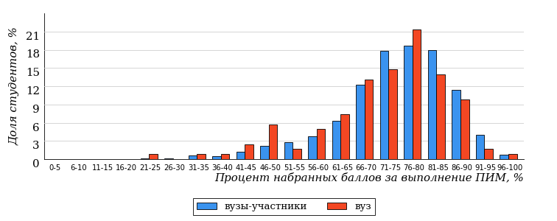  
Рисунок 2.2 – Распределение результатов тестирования студентов вуза  
с наложением на общий результат вузов-участников по данной дисциплине

Распределение результатов тестирования по дисциплине «Уголовно-процессуальное право (Уголовный процесс)» цикла ПД ФГОС ВО студентов вуза и вузов-участников по показателю «Доля студентов на уровне обученности не ниже второго» в соответствии с предложенной моделью оценки результатов обучения показано на рисунке 2.3.

**5%**

**16%**

**44%**

**35%**

**95%**

**92%**

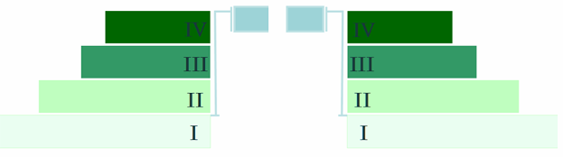

**8%**

**25%**

**37%**

**30%**

|  |  |
| --- | --- |
| вуз | вузы-участники |

Рисунок 2.3 – Диаграмма распределения результатов тестирования студентов

Как видно из рисунка 2.3, по дисциплине «Уголовно-процессуальное право (Уголовный процесс)» доля студентов вуза на уровне обученности не ниже второго составляет **92%**, а доля студентов вузов-участников на уровне обученности не ниже второго – **95%**.

На диаграмме (рисунок 2.4) представлено распределение студентов вуза по уровням обученности в соответствии с процентом набранных баллов по результатам выполнения ПИМ по дисциплине «Уголовно-процессуальное право (Уголовный процесс)» цикла ПД ФГОС ВО.

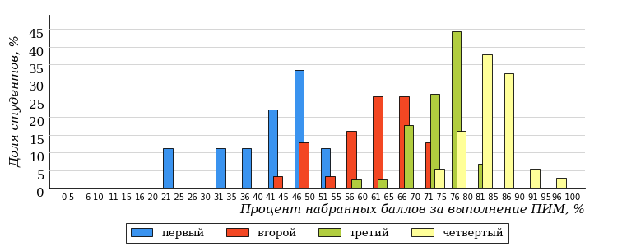  
Рисунок 2.4 – Распределение результатов тестирования студентов вуза  
по уровню обученности в соответствии с процентом набранных баллов за выполнение ПИМ

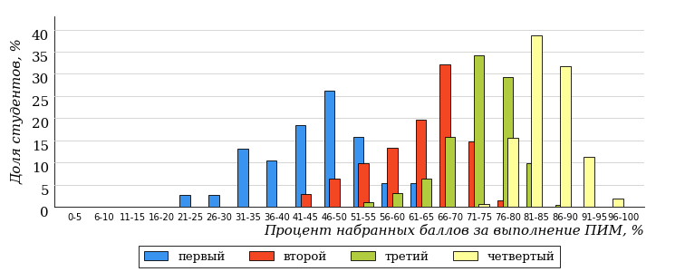  
Рисунок 2.5 – Распределение результатов тестирования студентов вузов-участников  
по уровню обученности в соответствии с процентом набранных баллов за выполнение ПИМ

Диаграммы (рисунки 2.4 и 2.5) позволяют провести экспресс-оценку результатов тестирования студентов вуза по дисциплине «Уголовно-процессуальное право (Уголовный процесс)»: сопоставить набранные баллы за выполнение ПИМ с уровнем обученности, а также провести сравнение результатов тестирования студентов вуза с результатами по данным показателям вузов-участников.

На оси абсцисс показан процент набранных баллов за выполнение ПИМ по дисциплине «Уголовно-процессуальное право (Уголовный процесс)» и выделена интервальная шкала по данному показателю: [0%; 50%), [50%; 70%), [70%; 90%), [90%; 100%]. Столбцы различного цвета указывают на долю студентов, находящихся соответственно на первом, втором, третьем и четвертом уровнях обученности.

**ПРИМЕЧАНИЕ:**

Предложенная шкала носит рекомендательный характер и может быть использована как дополнение к построению общего рейтинга результатов тестирования по дисциплине.

В таблице 2.3 представлены результаты обучения студентов вуза и вузов-участников по дисциплине «Уголовно-процессуальное право (Уголовный процесс)» цикла ПД ФГОС ВО. Для выборки студентов вуза по отдельным направлениям подготовки указан процент студентов на каждом из уровней обученности, и приведен процент студентов на уровне обученности не ниже второго.

Таблица 2.3 – Результаты обучения студентов вуза по дисциплине «Уголовно-процессуальное право (Уголовный процесс)» цикла ПД ФГОС ВО (ФЭПО-30)

|  |  |  |  |  |  |  |  |  |
| --- | --- | --- | --- | --- | --- | --- | --- | --- |
| **Шифр направления подготовки** | **Наименование направления подготовки** | **Вуз** | | | | | | **Выполнение критерия** |
| **Коли-чество студентов** | **Процент студентов, находящих на уровне обученности** | | | | **Процент студентов на уровне обученности не ниже второго** |
| **первый** | **второй** | **третий** | **четвер-тый** |
| 40.03.01 | Юриспруденция | 122 | 8% | 25% | 37% | 30% | 92% | + |

**ПРИМЕЧАНИЕ:**

В таблице красным цветом выделена доля студентов на уровне обученности не ниже второго, составляющая меньше 60%.

Знаком «*» отмечены результаты для выборки студентов менее 10 человек.

## Мониторинг результатов тестирования студентов вуза и вузов-участников

На диаграмме (рисунок 2.6) показано распределение студентов вуза и вузов-участников по уровням обученности по дисциплине «Уголовно-процессуальное право (Уголовный процесс)» цикла ПД ФГОС ВО.

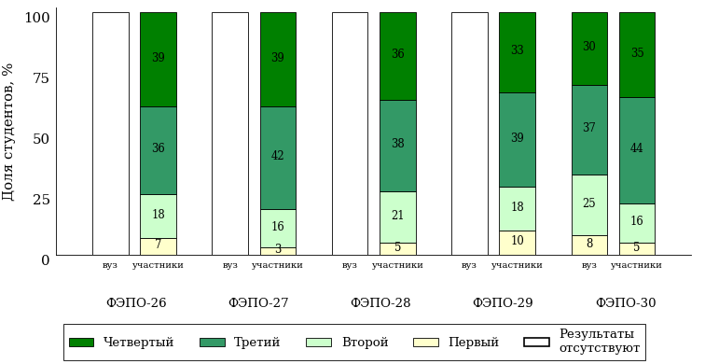  
Рисунок 2.6 – Диаграмма распределения студентов вуза и вузов-участников  
по уровням обученности

В соответствии с моделью оценки результатов обучения процент студентов вуза на уровне обученности не ниже второго составляет 92% (ФЭПО-30), а процент студентов вузов-участников – 93% (ФЭПО-26), 97% (ФЭПО-27), 95% (ФЭПО-28), 90% (ФЭПО-29) и 95% (ФЭПО-30) соответственно.

# Содержательный анализ результатов тестирования студентов по дисциплине «Уголовно-процессуальное право (Уголовный процесс)» цикла ПД ФГОС ВО

## Конструирование структуры содержания педагогических измерительных материалов по дисциплине «Уголовно-процессуальное право (Уголовный процесс)» цикла ПД ФГОС ВО

В рамках компетентностного подхода ФЭПО реализован конструктор содержания ПИМ, позволяющий преподавателю сформировать структуру ПИМ на основе выбранного объема трудоемкости путем включения/исключения отдельных тем и модулей дисциплины, либо воспользоваться предложенной «жесткой» структурой ПИМ.

Обобщенная структура содержания ПИМ включает расширенное количество тем и разделов дисциплины ***«Уголовно-процессуальное право (Уголовный процесс)»*** с целью предоставления преподавателям возможности выбора и самостоятельного конструирования ПИМ, исходя из особенностей рабочей программы, реализуемой в вузе по данной дисциплине.

**ПРИМЕЧАНИЕ:**

Темы и модули «жесткой» структуры в обобщенной структуре содержания ПИМ отмечены знаком «*».

Обобщенная структура содержания педагогических измерительных  
материалов по дисциплине «Уголовно-процессуальное право (Уголовный процесс)» цикла ПД ФГОС ВО  
*(объем трудоемкости – не меньше 2 з.е.)*

***Блок 1. Тематическое наполнение ПИМ***

Тема 1. Понятие, сущность и назначение уголовного процесса

Тема 2*. Стадии уголовного процесса

Тема 3. Уголовно-процессуальное законодательство

Тема 4. Понятие, значение и содержание принципов уголовного процесса

Тема 5*. Суд как участник уголовного процесса

Тема 6*. Участники уголовного процесса со стороны обвинения

Тема 7*. Участники уголовного процесса со стороны защиты

Тема 8*. Иные участники уголовного процесса

Тема 9. Понятие доказательства. Относимость и допустимость доказательства

Тема 10. Виды доказательств

Тема 11. Понятие доказывания. Обязанность доказывания

Тема 12. Элементы доказывания: собирание, проверка и оценка доказательств

Тема 13. Понятие, основания и порядок применения мер принуждения. Виды мер процессуального принуждения

Тема 14. Задержание подозреваемого

Тема 15*. Меры пресечения

Тема 16. Иные меры процессуального принуждения

Тема 17*. Ходатайство. Жалоба. Обжалование действий и решений должностных лиц, суда

Тема 18. Понятие процессуального срока. Правила исчисления процессуальных сроков. Гарантии соблюдения процессуальных сроков

Тема 19. Понятие, состав и возмещение процессуальных издержек

Тема 20. Понятие реабилитации, основания возникновения права на реабилитацию

Тема 21*. Понятие и значение возбуждения уголовного дела. Поводы и основания к возбуждению уголовного дела

Тема 22. Процессуальный порядок рассмотрения сообщения о преступлении

Тема 23. Порядок возбуждения уголовного дела. Особенности возбуждения некоторых уголовных дел

Тема 24. Порядок отказа в возбуждении уголовного дела и его обжалования прокурору и в суд

Тема 25. Понятие, значение и формы предварительного расследования. Привлечение в качестве обвиняемого

Тема 26*. Предварительное следствие

Тема 27. Следственные действия

Тема 28*. Дознание

Тема 29*. Общий порядок подготовки к судебному заседанию

Тема 30. Предварительное слушание

Тема 31. Общие условия судебного разбирательства

Тема 32*. Подготовительная часть судебного заседания

Тема 33*. Судебное следствие

Тема 34*. Прения сторон и последнее слово подсудимого

Тема 35*. Постановление приговора

Тема 36. Особый порядок судебного разбирательства

Тема 37. Апелляционное обжалование судебных решений, не вступивших в законную силу

Тема 38. Апелляционный порядок рассмотрения уголовного дела

Тема 39*. Решения суда апелляционной инстанции

Тема 40*. Вступление приговора в законную силу и обращение его к исполнению. Обращение к исполнению судебных решений

Тема 41. Производство по рассмотрению и разрешению вопросов, связанных с исполнением приговора

Тема 42*. Производство в суде кассационной инстанции

Тема 43. Производство в суде надзорной инстанции

Тема 44. Возобновление производства ввиду новых или вновь открывшихся обстоятельств

Тема 45. Особенности производства у мирового судьи

Тема 46. Особенности производства в суде с участием присяжных заседателей

Тема 47. Особенности производства в отношении несовершеннолетних

Тема 48. Особенности производства о применении принудительных мер медицинского характера

Тема 49. Особенности производства в отношении отдельных категорий лиц

***Блок 2. Модульное наполнение ПИМ***

Модуль 1. Общие положения уголовного процесса

Модуль 2*. Участники уголовного процесса

Модуль 3*. Доказательства и доказывание в уголовном процессе

Модуль 4*. Понятие и виды мер процессуального принуждения

Модуль 5*. Процессуальные сроки и издержки. Ходатайства и жалобы. Реабилитация

Модуль 6*. Досудебное производство. Возбуждение уголовного дела

Модуль 7*. Предварительное расследование

Модуль 8*. Судебное производство. Производство в суде первой инстанции

Модуль 9*. Производство в суде апелляционной инстанции

Модуль 10*. Исполнение приговора

Модуль 11. Пересмотр вступивших в законную силу приговоров, определений и постановлений суда

Модуль 12. Особенности производств по уголовным делам

***Блок 3. Кейс-наполнение ПИМ***

Количество кейс-заданий: 3

## Структура содержания и анализ результатов тестирования студентов по отдельным направлениям подготовки

* + 1. Направление подготовки 40.03.01 «Юриспруденция»

Группа: ОАБ-40.03.01-32, ОАБ-40.03.01-31, ОАБ-40.03.01-33, ОАБ-40.03.01-34, ОАБ-40.03.01-35

В таблице 3.1 представлена структура ПИМ по дисциплине «Уголовно-процессуальное право (Уголовный процесс)» для студентов вуза по направлению подготовки «Юриспруденция» (группа ОАБ-40.03.01-32, ОАБ-40.03.01-31, ОАБ-40.03.01-33, ОАБ-40.03.01-34, ОАБ-40.03.01-35).

Таблица 3.1 – Структура содержания ПИМ

|  |  |
| --- | --- |
| **Содержание ПИМ** | **Номер задания ПИМ** |
| ***Объем трудоемкости:*** не меньше 2 з.е. | |
| ***Блок 1. Тематическое наполнение ПИМ*** | |
| Стадии уголовного процесса | 1 |
| Суд как участник уголовного процесса | 2 |
| Участники уголовного процесса со стороны обвинения | 3 |
| Участники уголовного процесса со стороны защиты | 4 |
| Иные участники уголовного процесса | 5 |
| Меры пресечения | 6 |
| Ходатайство. Жалоба. Обжалование действий и решений должностных лиц, суда | 7 |
| Понятие и значение возбуждения уголовного дела. Поводы и основания к возбуждению уголовного дела | 8 |
| Предварительное следствие | 9 |
| Дознание | 10 |
| Общий порядок подготовки к судебному заседанию | 11 |
| Подготовительная часть судебного заседания | 12 |
| Судебное следствие | 13 |
| Прения сторон и последнее слово подсудимого | 14 |
| Постановление приговора | 15 |
| Решения суда апелляционной инстанции | 16 |
| Вступление приговора в законную силу и обращение его к исполнению. Обращение к исполнению судебных решений | 17 |
| Производство в суде кассационной инстанции | 18 |
| ***Блок 2. Модульное наполнение ПИМ*** | |
| Участники уголовного процесса | 19 |
| Доказательства и доказывание в уголовном процессе | 20 |
| Понятие и виды мер процессуального принуждения | 21 |
| Процессуальные сроки и издержки. Ходатайства и жалобы. Реабилитация | 22 |
| Досудебное производство. Возбуждение уголовного дела | 23 |
| Предварительное расследование | 24 |
| Судебное производство. Производство в суде первой инстанции | 25 |
| Производство в суде апелляционной инстанции | 26 |
| Исполнение приговора | 27 |
| ***Блок 3. Кейс-наполнение ПИМ*** | |
| Кейс 1 | |
| Подзадача 1 | 28.1 |
| Подзадача 2 | 28.2 |
| Подзадача 3 | 28.3 |
| Кейс 2 | |
| Подзадача 1 | 29.1 |
| Подзадача 2 | 29.2 |
| Подзадача 3 | 29.3 |
| Кейс 3 | |
| Подзадача 1 | 30.1 |
| Подзадача 2 | 30.2 |
| Подзадача 3 | 30.3 |

Распределение студентов по итогам выполнения заданий блока 1 ПИМ по дисциплине «Уголовно-процессуальное право (Уголовный процесс)» представлено на диаграмме (рисунок 3.1).

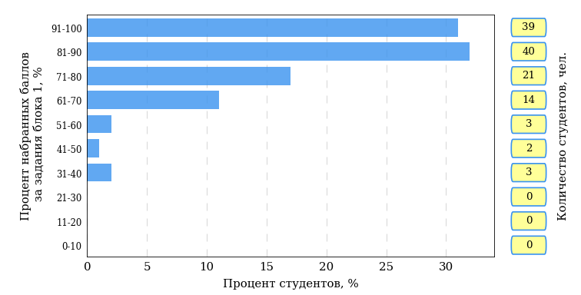  
Рисунок 3.1 – Гистограмма плотности распределения результатов выполнения заданий блока 1 ПИМ по дисциплине «Уголовно-процессуальное право (Уголовный процесс)»

На рисунке 3.2 представлена карта коэффициентов решаемости заданий блока 1 ПИМ по дисциплине «Уголовно-процессуальное право (Уголовный процесс)».

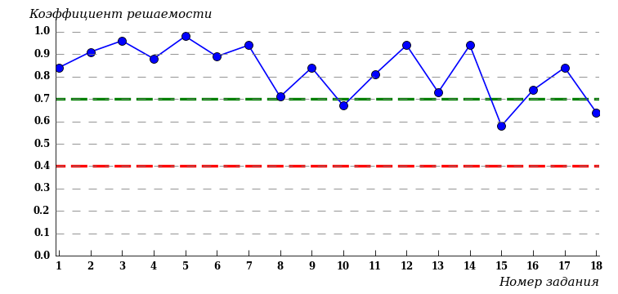  
Рисунок 3.2 – Карта коэффициентов решаемости заданий по темам блока 1  
ПИМ по дисциплине «Уголовно-процессуальное право (Уголовный процесс)»

Карта коэффициентов решаемости заданий показывает, что студенты данной выборки

выполнили **на высоком** уровне все задания.

Распределение студентов по результатам выполнения заданий блока 2 ПИМ по дисциплине «Уголовно-процессуальное право (Уголовный процесс)» представлено на диаграмме (рисунок 3.3).

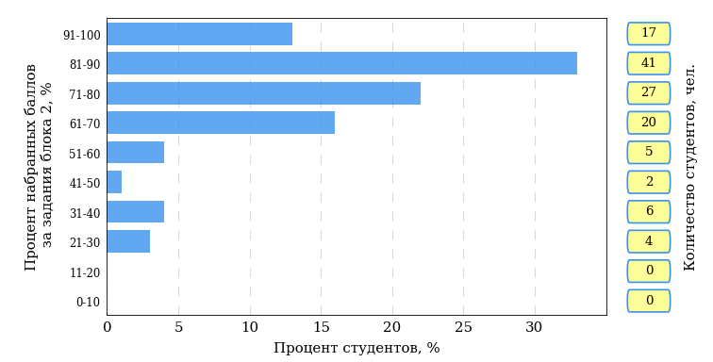  
Рисунок 3.3 – Гистограмма плотности распределения результатов выполнения заданий блока 2 ПИМ по дисциплине «Уголовно-процессуальное право (Уголовный процесс)»

На рисунке 3.4 отображены результаты выполнения заданий блока 2 ПИМ по дисциплине «Уголовно-процессуальное право (Уголовный процесс)» выборкой студентов.

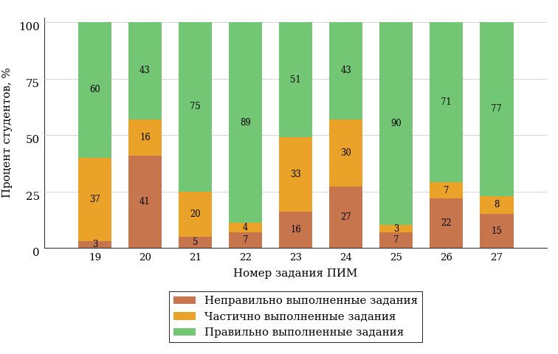  
Рисунок 3.4 – Диаграмма результатов выполнения студентами заданий блока 2  
ПИМ по дисциплине «Уголовно-процессуальное право (Уголовный процесс)»

Распределение студентов по результатам выполнения заданий блока 3 ПИМ по дисциплине «Уголовно-процессуальное право (Уголовный процесс)» представлено на диаграмме (рисунок 3.5).

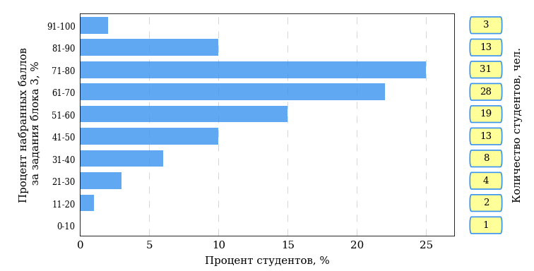  
Рисунок 3.5 – Гистограмма плотности распределения результатов выполнения заданий блока 3 ПИМ по дисциплине «Уголовно-процессуальное право (Уголовный процесс)»

На рисунке 3.6 отображены результаты решения заданий блока 3 ПИМ по дисциплине «Уголовно-процессуальное право (Уголовный процесс)» выборкой студентов.

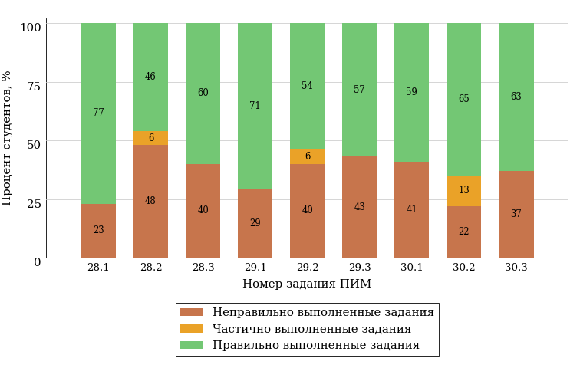  
Рисунок 3.6 – Диаграмма результатов выполнения студентами заданий блока 3  
ПИМ по дисциплине «Уголовно-процессуальное право (Уголовный процесс)»

Распределение студентов направления подготовки «Юриспруденция» вуза по уровням обученности на основе результатов ФЭПО-30 показано на диаграмме (рисунок 3.7).

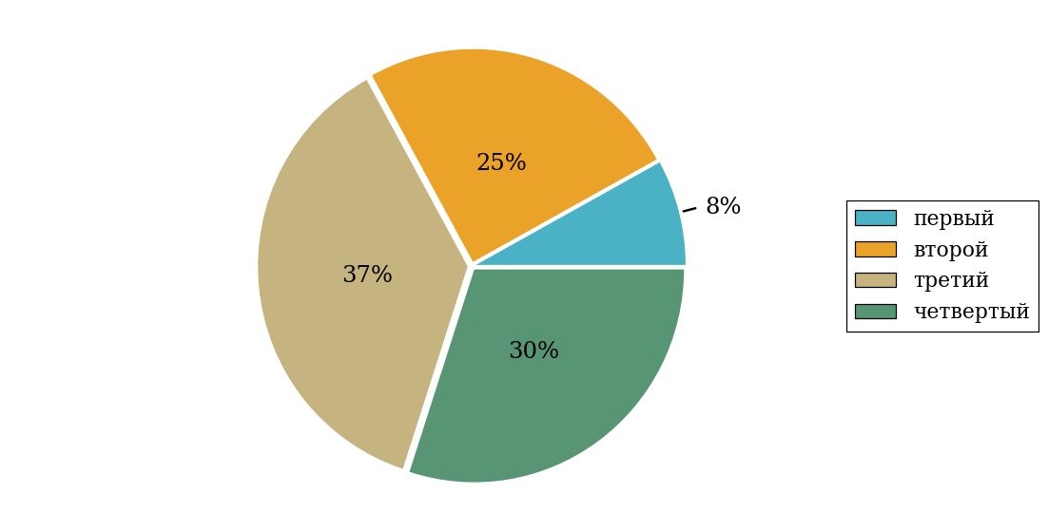  
Рисунок 3.7 – Круговая диаграмма распределения результатов обучения студентов по уровням обученности

В соответствии с моделью оценки результатов обучения процент студентов направления подготовки «Юриспруденция» вуза на уровне обученности не ниже второго (по дисциплине «Уголовно-процессуальное право (Уголовный процесс)» цикла ПД ФГОС ВО) составляет 92%.



# Приложение 1. Модель педагогических измерительных материалов

При проведении ФЭПО в рамках компетентностного подхода используется уровневая модель педагогических измерительных материалов (ПИМ), представленная в трех взаимосвязанных блоках (рис.1).

Рис. 1. Трехмерная структура уровневой модели ПИМ



**Первый блок (тематическое наполнение)** – задания на уровне «знать», в которых очевиден способ решения, усвоенный студентом при изучении дисциплины. Задания этого блока выявляют в основном знаниевый компонент по дисциплине и оцениваются по бинарной шкале «правильно-неправильно».

**Второй блок (модульное наполнение)** – задания на уровне «знать» и «уметь», в которых нет явного указания на способ выполнения, и студент для их решения самостоятельно выбирает один из изученных способов. Задания данного блока позволяют оценить не только знания по дисциплине, но и умения пользоваться ими при решении стандартных, типовых задач. Результаты выполнения этого блока оцениваются с учетом частично правильно выполненных заданий.

**Третий блок** **(кейс-наполнение)** – задания на уровне «знать», «уметь», «владеть». Он представлен кейс-заданиями, содержание которых предполагает использование комплекса умений и навыков, для того чтобы студент мог самостоятельно сконструировать способ решения, комбинируя известные ему способы и привлекая знания из разных дисциплин. Кейс-задание представляет собой учебное задание, состоящее из описания реальной практической ситуации и совокупности сформулированных к ней вопросов к ней. Выполнение студентом кейс-заданий требует решения поставленной проблемы (ситуации) в целом и проявления умения анализировать конкретную информацию прослеживать причинно-следственные связи, выделять ключевые проблемы и методы их решения. В отличие от первых двух блоков задания третьего блока носят интегральный (summative) характер и позволяют формировать нетрадиционный способ мышления, характерный и необходимый для современного человека.

# Приложение 2. Характеристика уровней обученности по дисциплине «Уголовно-процессуальное право (Уголовный процесс)»

**УРОВЕНЬ 1** *(первый)*

*Характеристика*: Достигнутый уровень оценки результатов обучения показывает, что студент усвоил некоторые элементарные знания основных вопросов по дисциплине, но не овладел необходимой системой знаний об основных положениях науки, сущности и содержании основных понятий, категорий, институтов в отрасли уголовного процессуального права; не умеет оперировать юридическими понятиями и категориями, анализировать юридические факты и возникающие в связи с ними правовые отношения, анализировать, толковать и правильно применять правовые нормы.

**УРОВЕНЬ 2** *(второй)*

*Характеристика*: Достигнутый уровень оценки результатов обучения показывает, что студент овладел необходимой системой знаний об основных положениях науки уголовного процессуального права, сущности и содержании основных понятий, категорий, институтов в отрасли уголовного процессуального права; умеет оперировать юридическими понятиями и категориями, анализировать юридические факты и возникающие в связи с ними правовые отношения, анализировать, толковать и правильно применять правовые нормы.

**УРОВЕНЬ 3** *(третий)*

*Характеристика*: Достигнутый уровень оценки результатов обучения показывает, что студент продемонстрировал прочные знания о предмете уголовного процессуального права, знает основные положения науки, сущность и содержание основных понятий, категорий, институтов в отрасли уголовного процессуального права; умеет оперировать юридическими понятиями и категориями; анализировать юридические факты и возникающие в связи с ними правовые отношения; анализировать, толковать и правильно применять правовые нормы; владеет юридической терминологией, навыками анализа различных правовых явлений, юридических фактов, правовых норм и правовых отношений, являющихся объектами профессиональной деятельности.

**УРОВЕНЬ 4** *(четвертый)*

*Характеристика*: Достигнутый студентом уровень оценки результатов обучения свидетельствует о том, что студент способен обобщать и оценивать информацию, полученную на основе исследования нестандартной ситуации, использовать сведения из различных источников, успешно соотнося их с предложенной ситуацией; умеет оперировать юридическими понятиями и категориями, анализировать юридические факты и возникающие в связи с ними правовые отношения, анализировать, толковать и правильно применять правовые нормы; владеет юридической терминологией, навыками анализа различных правовых явлений, юридических фактов, правовых норм и правовых отношений, являющихся объектами профессиональной деятельности; анализа правоприменительной и правоохранительной практики; обладает высокой правовой культурой.

# Приложение 3. Формы представления обобщенных результатов тестирования студентов

Обращаем Ваше внимание на то, что данное приложение содержит примеры графических форм для анализа результатов тестирования. ***Данные примеры не относятся к результатам тестирования студентов Вашего вуза (ссуза).***

Для оценки качества подготовки студентов результаты тестирования представлены в формах, удобных для принятия организационных и методических решений:

* диаграмма распределения результатов тестирования студентов по уровням обученности («лестница Беспалько»);
* диаграмма ранжирования ООП вузов (ссузов) – участников по показателю «Доля студентов на уровне обученности не ниже второго»;
* диаграмма распределения результатов обучения студентов за пять последовательных этапов ФЭПО;
* гистограмма плотности распределения результатов тестирования студентов;
* круговая диаграмма распределения результатов обучения студентов;
* гистограмма плотности распределения результатов выполнения заданий

блока ПИМ по дисциплине;

* карта коэффициентов решаемости заданий по темам первого блока ПИМ по дисциплине;
* диаграмма результатов выполнения заданий второго и третьего блоков ПИМ по дисциплине.

*Диаграмма распределения результатов тестирования студентов по уровням обученности («лестница Беспалько»)* позволяет оценить распределение результатов для данной группы тестируемых по уровням обученности и провести сравнение с аналогичными результатами участников ФЭПО. После диаграммы (рисунок 1) приводится информация о значении процента студентов, находящихся на уровне обученности не ниже второго как для выборки студентов вуза (ссуза), так и для выборки студентов вузов (ссузов) – участников в рамках текущего этапа ФЭПО).

**21%**

**34%**

**31%**

**14%**

**1%**

**5%**

**27%**

**86%**

**99%**

**67%**



|  |  |
| --- | --- |
| ссуз | образовательные организации – участники проекта, реализующие программы СПО |

Рисунок 1 – Диаграмма распределения результатов тестирования студентов  
по уровням обученности

*Диаграмма ранжирования ООП вузов (ссузов) – участников по показателю «Доля студентов на уровне обученности не ниже второго»* позволяет сравнить результаты обучения студентов образовательной программы (специальности) с результатами студентов аналогичных программ (специальностей) других образовательных организаций – участников ФЭПО и определить на общем фоне место вуза (ссуза) по данному показателю. На диаграмме (рисунок 2) красной линией показан критерий оценки результатов обучения «60% студентов на уровне обученности не ниже второго», темным столбиком отмечен результат по этому показателю для направления подготовки вуза на фоне вузов – участников ФЭПО, реализующих данное направление подготовки.

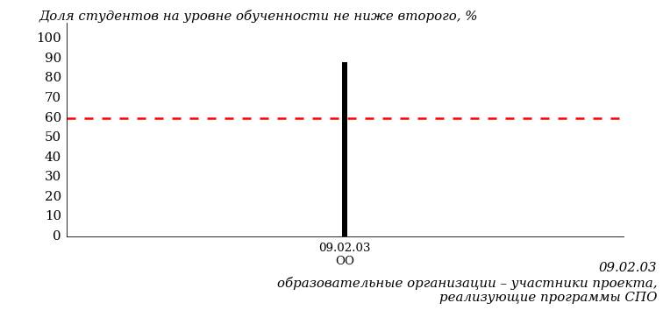

Рисунок 2 – Диаграмма ранжирования ООП вузов-участников  
по показателю «Доля студентов на уровне обученности не ниже второго»

*Диаграмма распределения результатов обучения студентов за пять последовательных этапов ФЭПО* позволяет мониторить результаты обучения студентов по вузу в целом, по направлению подготовки (специальности), по дисциплине и провести сравнение с аналогичными результатами (рисунок 3).

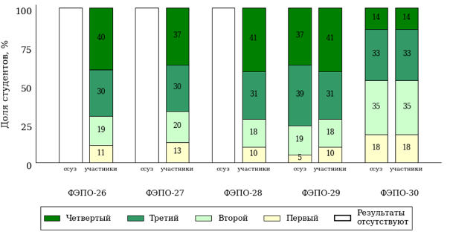

Рисунок 3 – Диаграмма распределения результатов обучения студентов  
за пять последовательных этапов ФЭПО

*Гистограмма плотности распределения результатов тестирования студентов* используется для характеристики плотности распределения данных по проценту набранных баллов за выполнение ПИМ. Каждый столбик на диаграмме (рисунок 4) показывает долю студентов, результаты которых лежат в данном 5-процентном интервале. По гистограмме определяется характер распределения результатов для данной группы тестируемых и могут быть выделены подгруппы студентов с различным качеством подготовки. Согласно предложенной модели оценки качества подготовки студентов гистограмма должна быть смещена в сторону более высоких процентов за выполнение ПИМ. Столбцы разного цвета характеризуют результаты образовательной организации и аналогичные результаты участников ФЭПО, что позволяет провести сравнение по проценту набранных баллов за выполнение ПИМ.

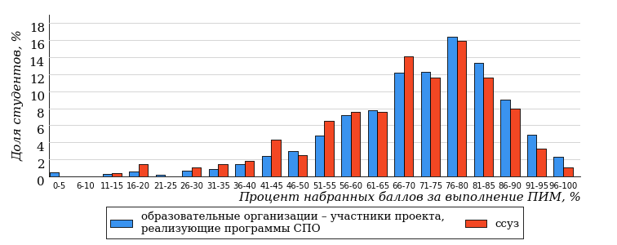

Рисунок 4 – Гистограмма плотности распределения результатов тестирования студентов  
с наложением на общий результат участников

Гистограмму плотности распределения результатов тестирования студентов (рисунок 5) можно использовать для проведения экспресс-оценки результатов тестирования студентов вуза (ссуза), позволяющей сравнить набранные баллы за выполнение ПИМ с соответствующим уровнем обученности. По данному показателю предложена интервальная шкала: [0%; 50%), [50%; 70%), [70%; 90%), [90%; 100%]. Столбцы различного цвета указывают на долю студентов, находящихся соответственно на первом, втором, третьем и четвертом уровнях обученности.



Рисунок 5 – Гистограмма плотности распределения результатов тестирования студентов  
вуза (ссуза) по уровням обученности в соответствии с процентом набранных баллов  
за выполнение ПИМ

*На круговой диаграмме распределения результатов обучения студентов* показана доля студентов на каждом из четырех уровней обученности (рисунок 6).



Рисунок 6 – Круговая диаграмма распределения результатов обучения студентов  
по уровням обученности

Данная диаграмма по дисциплине строится для выборки студентов направления подготовки (специальности) образовательной организации. В соответствии с критерием оценки результатов обучения на уровне обученности не ниже второго должно находиться не менее 60% студентов.

*Гистограмма плотности распределения результатов выполнения заданий блока ПИМ по дисциплине*. По итогам выполнения заданий каждого из блоков ПИМ строится гистограмма плотности распределения результатов (рисунок 7).



Рисунок 7 – Гистограмма плотности распределения результатов  
выполнения заданий блока ПИМ по дисциплине

Каждый горизонтальный столбик на диаграмме (рисунок 7) характеризует долю студентов (число которых приводится в вертикальном столбце справа), результаты которых лежат в 10-процентном интервале баллов блока. Данная гистограмма строится для анализа результатов выполнения заданий каждого отдельного блока ПИМ.

*Карта коэффициентов решаемости заданий по темам первого блока ПИМ по дисциплине* предназначена для содержательного анализа качества подготовки студентов по контролируемым темам дисциплины. По вертикальной оси отложены значения коэффициентов решаемости заданий, номера которых указаны по горизонтальной оси (рисунок 8).



Рисунок 8 – Карта коэффициентов решаемости заданий  
по темам первого блока ПИМ по дисциплине

Значения коэффициентов решаемости для заданий рассчитываются как отношение числа студентов, решивших задание по данной теме, к общему числу участников решавших данное задание. При анализе результатов тестирования по карте коэффициентов решаемости можно придерживаться следующей классификации: легкие задания – коэффициент решаемости от 0,7 до 1,0; задания средней трудности – коэффициент решаемости от 0,4 до 0,7; трудные задания – коэффициент решаемости менее 0,4.

*Диаграмма распределения результатов выполнения заданий второго и третьего блоков ПИМ* *по дисциплине* выборкой студентов представлена на рисунке 9.



Рисунок 9 – Диаграмма результатов выполнения заданий блока ПИМ по дисциплине

В каждом столбце различным цветом показаны проценты студентов, правильно выполнивших задание, частично выполнивших задание, либо выполнивших задание неправильно.

В приведенных материалах использованы формы представления результатов тестирования студентов, удобные для принятия решений на различных уровнях управления учебным процессом в образовательной организации.

# Приложение 4. Рейтинг-листы

## Направление подготовки 40.03.01 «Юриспруденция»

Группа: ОАБ-40.03.01-32, ОАБ-40.03.01-31, ОАБ-40.03.01-33, ОАБ-40.03.01-34, ОАБ-40.03.01-35

Дисциплина: «Уголовно-процессуальное право (Уголовный процесс)»

Трудоемкость: не меньше 2 з.е.

| **№ п/п** | **ФИО студента** | **Логин** | **Кол-во заданий, на которые даны ответы** | **Количество набранных баллов** | **Процент набранных баллов за выполнение ПИМ** | **Уровень обученности** |
| --- | --- | --- | --- | --- | --- | --- |
| 1 | Казакова Ксения Игоревна | 17fs299539 | 36 из 36 | Блок 1 – 100% (18 из 18 баллов)  Блок 2 – 94% (17 из 18 баллов)  Блок 3 – 100% (24 из 24 баллов) | 98% | четвертый |
| 2 | Петрова Марина Васильевна | 17fs299587 | 36 из 36 | Блок 1 – 94% (17 из 18 баллов)  Блок 2 – 88% (16 из 18 баллов)  Блок 3 – 100% (24 из 24 баллов) | 95% | четвертый |
| 3 | Тимиркаева Ульяна Александровна | 17fs299603 | 36 из 36 | Блок 1 – 100% (18 из 18 баллов)  Блок 2 – 88% (16 из 18 баллов)  Блок 3 – 87% (21 из 24 баллов) | 92% | четвертый |
| 4 | Башарова Дария Ильхамовна | 17fs299504 | 36 из 36 | Блок 1 – 88% (16 из 18 баллов)  Блок 2 – 94% (17 из 18 баллов)  Блок 3 – 87% (21 из 24 баллов) | 90% | четвертый |
| 5 | Белоусова Дарья Владимировна | 17fs299505 | 36 из 36 | Блок 1 – 94% (17 из 18 баллов)  Блок 2 – 94% (17 из 18 баллов)  Блок 3 – 83% (20 из 24 баллов) | 90% | четвертый |
| 6 | Ластовняк Вадим Юрьевич | 17fs299556 | 36 из 36 | Блок 1 – 88% (16 из 18 баллов)  Блок 2 – 94% (17 из 18 баллов)  Блок 3 – 87% (21 из 24 баллов) | 90% | четвертый |
| 7 | Минниханова Гузель Фануровна | 17fs299574 | 36 из 36 | Блок 1 – 94% (17 из 18 баллов)  Блок 2 – 88% (16 из 18 баллов)  Блок 3 – 87% (21 из 24 баллов) | 90% | четвертый |
| 8 | Крысов Артем Андреевич | 17fs299551 | 36 из 36 | Блок 1 – 88% (16 из 18 баллов)  Блок 2 – 77% (14 из 18 баллов)  Блок 3 – 95% (23 из 24 баллов) | 88% | четвертый |
| 9 | Меркурьева Татьяна Сергеевна | 17fs299570 | 36 из 36 | Блок 1 – 94% (17 из 18 баллов)  Блок 2 – 83% (15 из 18 баллов)  Блок 3 – 87% (21 из 24 баллов) | 88% | четвертый |
| 10 | Пандей Роман Сергеевич | 17fs299585 | 36 из 36 | Блок 1 – 100% (18 из 18 баллов)  Блок 2 – 88% (16 из 18 баллов)  Блок 3 – 79% (19 из 24 баллов) | 88% | четвертый |
| 11 | Чукавин Александр Александрович | 17fs299617 | 36 из 36 | Блок 1 – 94% (17 из 18 баллов)  Блок 2 – 83% (15 из 18 баллов)  Блок 3 – 87% (21 из 24 баллов) | 88% | четвертый |
| 12 | Герасимова Наталья Игоревна | 17fs299516 | 36 из 36 | Блок 1 – 88% (16 из 18 баллов)  Блок 2 – 83% (15 из 18 баллов)  Блок 3 – 87% (21 из 24 баллов) | 87% | четвертый |
| 13 | Касымов Мири Эльбурус оглы | 17fs299542 | 36 из 36 | Блок 1 – 88% (16 из 18 баллов)  Блок 2 – 83% (15 из 18 баллов)  Блок 3 – 87% (21 из 24 баллов) | 87% | четвертый |
| 14 | Книгина Ольга Алексеевна | 17fs299544 | 36 из 36 | Блок 1 – 94% (17 из 18 баллов)  Блок 2 – 88% (16 из 18 баллов)  Блок 3 – 79% (19 из 24 баллов) | 87% | четвертый |
| 15 | Медведева Юлия Олеговна | 17fs299565 | 36 из 36 | Блок 1 – 94% (17 из 18 баллов)  Блок 2 – 88% (16 из 18 баллов)  Блок 3 – 79% (19 из 24 баллов) | 87% | четвертый |
| 16 | Григорьева Анастасия Сергеевна | 17fs299523 | 36 из 36 | Блок 1 – 94% (17 из 18 баллов)  Блок 2 – 83% (15 из 18 баллов)  Блок 3 – 79% (19 из 24 баллов) | 85% | четвертый |
| 17 | Демко Ульяна Сергеевна | 17fs299528 | 36 из 36 | Блок 1 – 100% (18 из 18 баллов)  Блок 2 – 83% (15 из 18 баллов)  Блок 3 – 75% (18 из 24 баллов) | 85% | четвертый |
| 18 | Едыгаров Алексей Валерьевич | 17fs299533 | 36 из 36 | Блок 1 – 88% (16 из 18 баллов)  Блок 2 – 94% (17 из 18 баллов)  Блок 3 – 75% (18 из 24 баллов) | 85% | четвертый |
| 19 | Касимова Юлиана Тимуровна | 17fs299541 | 36 из 36 | Блок 1 – 94% (17 из 18 баллов)  Блок 2 – 83% (15 из 18 баллов)  Блок 3 – 79% (19 из 24 баллов) | 85% | четвертый |
| 20 | Лушников Роман Андреевич | 17fs299558 | 36 из 36 | Блок 1 – 94% (17 из 18 баллов)  Блок 2 – 83% (15 из 18 баллов)  Блок 3 – 79% (19 из 24 баллов) | 85% | четвертый |
| 21 | Ненашкин Никита Владимирович | 17fs299579 | 36 из 36 | Блок 1 – 94% (17 из 18 баллов)  Блок 2 – 77% (14 из 18 баллов)  Блок 3 – 83% (20 из 24 баллов) | 85% | четвертый |
| 22 | Низамова Алиса Рамилевна | 17fs299580 | 36 из 36 | Блок 1 – 100% (18 из 18 баллов)  Блок 2 – 88% (16 из 18 баллов)  Блок 3 – 70% (17 из 24 баллов) | 85% | четвертый |
| 23 | Родыгин Федор Иванович | 17fs299590 | 36 из 36 | Блок 1 – 100% (18 из 18 баллов)  Блок 2 – 88% (16 из 18 баллов)  Блок 3 – 70% (17 из 24 баллов) | 85% | четвертый |
| 24 | Хализова Анастасия Павловна | 17fs299612 | 36 из 36 | Блок 1 – 100% (18 из 18 баллов)  Блок 2 – 83% (15 из 18 баллов)  Блок 3 – 75% (18 из 24 баллов) | 85% | четвертый |
| 25 | Батуев Артем Алексеевич | 17fs299503 | 36 из 36 | Блок 1 – 88% (16 из 18 баллов)  Блок 2 – 88% (16 из 18 баллов)  Блок 3 – 75% (18 из 24 баллов) | 83% | четвертый |
| 26 | Караваева Елизавета Михайловна | 17fs299540 | 36 из 36 | Блок 1 – 88% (16 из 18 баллов)  Блок 2 – 83% (15 из 18 баллов)  Блок 3 – 79% (19 из 24 баллов) | 83% | четвертый |
| 27 | Галиева Аделина Рустамовна | 17fs299513 | 36 из 36 | Блок 1 – 83% (15 из 18 баллов)  Блок 2 – 88% (16 из 18 баллов)  Блок 3 – 75% (18 из 24 баллов) | 82% | четвертый |
| 28 | Ложкин Николай Михайлович | 17fs299557 | 36 из 36 | Блок 1 – 88% (16 из 18 баллов)  Блок 2 – 83% (15 из 18 баллов)  Блок 3 – 75% (18 из 24 баллов) | 82% | четвертый |
| 29 | Мелентьев Даниил Алексеевич | 17fs299567 | 36 из 36 | Блок 1 – 94% (17 из 18 баллов)  Блок 2 – 77% (14 из 18 баллов)  Блок 3 – 75% (18 из 24 баллов) | 82% | четвертый |
| 30 | Кузнецова Дарья Дмитриевна | 17fs299553 | 36 из 36 | Блок 1 – 88% (16 из 18 баллов)  Блок 2 – 77% (14 из 18 баллов)  Блок 3 – 75% (18 из 24 баллов) | 80% | четвертый |
| 31 | Мургузова Гульнара Эльдаровна | 17fs299577 | 36 из 36 | Блок 1 – 94% (17 из 18 баллов)  Блок 2 – 77% (14 из 18 баллов)  Блок 3 – 70% (17 из 24 баллов) | 80% | четвертый |
| 32 | Сыропятова Мария Владимировна | 17fs299601 | 36 из 36 | Блок 1 – 94% (17 из 18 баллов)  Блок 2 – 72% (13 из 18 баллов)  Блок 3 – 75% (18 из 24 баллов) | 80% | четвертый |
| 33 | Щеголенков Павел Дмитриевич | 17fs299624 | 36 из 36 | Блок 1 – 77% (14 из 18 баллов)  Блок 2 – 77% (14 из 18 баллов)  Блок 3 – 83% (20 из 24 баллов) | 80% | четвертый |
| 34 | Малиновская Анна Александровна | 17fs299559 | 36 из 36 | Блок 1 – 88% (16 из 18 баллов)  Блок 2 – 72% (13 из 18 баллов)  Блок 3 – 75% (18 из 24 баллов) | 78% | четвертый |
| 35 | Яковенко Римма Валерьевна | 17fs299627 | 36 из 36 | Блок 1 – 83% (15 из 18 баллов)  Блок 2 – 72% (13 из 18 баллов)  Блок 3 – 75% (18 из 24 баллов) | 77% | четвертый |
| 36 | Мигранова Яна Витальевна | 17fs299571 | 36 из 36 | Блок 1 – 72% (13 из 18 баллов)  Блок 2 – 72% (13 из 18 баллов)  Блок 3 – 79% (19 из 24 баллов) | 75% | четвертый |
| 37 | Гоголев Станислав Михайлович | 17fs299521 | 36 из 36 | Блок 1 – 72% (13 из 18 баллов)  Блок 2 – 72% (13 из 18 баллов)  Блок 3 – 75% (18 из 24 баллов) | 73% | четвертый |
| 38 | Глухова Анна Владимировна | 17fs299519 | 36 из 36 | Блок 1 – 94% (17 из 18 баллов)  Блок 2 – 100% (18 из 18 баллов)  Блок 3 – 66% (16 из 24 баллов) | 85% | третий |
| 39 | Сандалова Екатерина Алексеевна | 17fs299593 | 36 из 36 | Блок 1 – 88% (16 из 18 баллов)  Блок 2 – 94% (17 из 18 баллов)  Блок 3 – 66% (16 из 24 баллов) | 82% | третий |
| 40 | Спорышева Юлия Юрьевна | 17fs299597 | 36 из 36 | Блок 1 – 100% (18 из 18 баллов)  Блок 2 – 83% (15 из 18 баллов)  Блок 3 – 66% (16 из 24 баллов) | 82% | третий |
| 41 | Дарбанди Дарья Саидовна | 17fs299527 | 36 из 36 | Блок 1 – 83% (15 из 18 баллов)  Блок 2 – 94% (17 из 18 баллов)  Блок 3 – 66% (16 из 24 баллов) | 80% | третий |
| 42 | Мельникова Юлия Дмитриевна | 17fs299569 | 36 из 36 | Блок 1 – 88% (16 из 18 баллов)  Блок 2 – 88% (16 из 18 баллов)  Блок 3 – 66% (16 из 24 баллов) | 80% | третий |
| 43 | Филимонцев Александр Александрович | 17fs299611 | 36 из 36 | Блок 1 – 88% (16 из 18 баллов)  Блок 2 – 88% (16 из 18 баллов)  Блок 3 – 66% (16 из 24 баллов) | 80% | третий |
| 44 | Шамсеева Алина Маратовна | 17fs299620 | 36 из 36 | Блок 1 – 94% (17 из 18 баллов)  Блок 2 – 83% (15 из 18 баллов)  Блок 3 – 66% (16 из 24 баллов) | 80% | третий |
| 45 | Бесогонова Виктория Сергеевна | 17fs299506 | 36 из 36 | Блок 1 – 88% (16 из 18 баллов)  Блок 2 – 88% (16 из 18 баллов)  Блок 3 – 62% (15 из 24 баллов) | 78% | третий |
| 46 | Гущина Алина Васильевна | 17fs299525 | 36 из 36 | Блок 1 – 94% (17 из 18 баллов)  Блок 2 – 77% (14 из 18 баллов)  Блок 3 – 66% (16 из 24 баллов) | 78% | третий |
| 47 | Круммер Анастасия Викторовна | 17fs299550 | 36 из 36 | Блок 1 – 100% (18 из 18 баллов)  Блок 2 – 77% (14 из 18 баллов)  Блок 3 – 62% (15 из 24 баллов) | 78% | третий |
| 48 | Мухачева Алина Николаевна | 17fs299578 | 36 из 36 | Блок 1 – 66% (12 из 18 баллов)  Блок 2 – 94% (17 из 18 баллов)  Блок 3 – 75% (18 из 24 баллов) | 78% | третий |
| 49 | Русских Ксения Денисовна | 17fs299591 | 36 из 36 | Блок 1 – 88% (16 из 18 баллов)  Блок 2 – 83% (15 из 18 баллов)  Блок 3 – 66% (16 из 24 баллов) | 78% | третий |
| 50 | Юхнина Надежда Сергеевна | 17fs299626 | 36 из 36 | Блок 1 – 83% (15 из 18 баллов)  Блок 2 – 94% (17 из 18 баллов)  Блок 3 – 62% (15 из 24 баллов) | 78% | третий |
| 51 | Акопян Репсиме Сережевна | 17fs299499 | 36 из 36 | Блок 1 – 94% (17 из 18 баллов)  Блок 2 – 88% (16 из 18 баллов)  Блок 3 – 54% (13 из 24 баллов) | 77% | третий |
| 52 | Веретенников Максим Александрович | 17fs299512 | 36 из 36 | Блок 1 – 83% (15 из 18 баллов)  Блок 2 – 100% (18 из 18 баллов)  Блок 3 – 54% (13 из 24 баллов) | 77% | третий |
| 53 | Глазырина Олеся Александровна | 17fs299517 | 36 из 36 | Блок 1 – 94% (17 из 18 баллов)  Блок 2 – 55% (10 из 18 баллов)  Блок 3 – 79% (19 из 24 баллов) | 77% | третий |
| 54 | Дородов Григорий Игоревич | 17fs299530 | 36 из 36 | Блок 1 – 100% (18 из 18 баллов)  Блок 2 – 83% (15 из 18 баллов)  Блок 3 – 54% (13 из 24 баллов) | 77% | третий |
| 55 | Дюгаев Александр Алексеевич | 17fs299531 | 36 из 36 | Блок 1 – 72% (13 из 18 баллов)  Блок 2 – 66% (12 из 18 баллов)  Блок 3 – 87% (21 из 24 баллов) | 77% | третий |
| 56 | Косачева Татьяна Станиславовна | 17fs299548 | 36 из 36 | Блок 1 – 100% (18 из 18 баллов)  Блок 2 – 83% (15 из 18 баллов)  Блок 3 – 54% (13 из 24 баллов) | 77% | третий |
| 57 | Кушарова Ирина Владиславовна | 17fs299554 | 36 из 36 | Блок 1 – 88% (16 из 18 баллов)  Блок 2 – 83% (15 из 18 баллов)  Блок 3 – 62% (15 из 24 баллов) | 77% | третий |
| 58 | Мильчакова Софья Сергеевна | 17fs299572 | 36 из 36 | Блок 1 – 94% (17 из 18 баллов)  Блок 2 – 83% (15 из 18 баллов)  Блок 3 – 58% (14 из 24 баллов) | 77% | третий |
| 59 | Тарабаев Егор Вадимович | 17fs299602 | 36 из 36 | Блок 1 – 88% (16 из 18 баллов)  Блок 2 – 66% (12 из 18 баллов)  Блок 3 – 75% (18 из 24 баллов) | 77% | третий |
| 60 | Ткач Сергей Александрович | 17fs299605 | 36 из 36 | Блок 1 – 77% (14 из 18 баллов)  Блок 2 – 61% (11 из 18 баллов)  Блок 3 – 87% (21 из 24 баллов) | 77% | третий |
| 61 | Бакулева Полина Сергеевна | 17fs299502 | 36 из 36 | Блок 1 – 88% (16 из 18 баллов)  Блок 2 – 88% (16 из 18 баллов)  Блок 3 – 54% (13 из 24 баллов) | 75% | третий |
| 62 | Лагунов Максим Владиславович | 17fs299555 | 36 из 36 | Блок 1 – 72% (13 из 18 баллов)  Блок 2 – 94% (17 из 18 баллов)  Блок 3 – 62% (15 из 24 баллов) | 75% | третий |
| 63 | Мингазова София Ильдаровна | 17fs299573 | 36 из 36 | Блок 1 – 88% (16 из 18 баллов)  Блок 2 – 72% (13 из 18 баллов)  Блок 3 – 66% (16 из 24 баллов) | 75% | третий |
| 64 | Перевозчиков Кирилл Андреевич | 17fs299586 | 36 из 36 | Блок 1 – 94% (17 из 18 баллов)  Блок 2 – 72% (13 из 18 баллов)  Блок 3 – 62% (15 из 24 баллов) | 75% | третий |
| 65 | Раевский Кирилл Олегович | 17fs299588 | 36 из 36 | Блок 1 – 83% (15 из 18 баллов)  Блок 2 – 77% (14 из 18 баллов)  Блок 3 – 66% (16 из 24 баллов) | 75% | третий |
| 66 | Аникушина Татьяна Константиновна | 17fs299500 | 36 из 36 | Блок 1 – 77% (14 из 18 баллов)  Блок 2 – 61% (11 из 18 баллов)  Блок 3 – 79% (19 из 24 баллов) | 73% | третий |
| 67 | Мельгузов Глеб Анатольевич | 17fs299568 | 36 из 36 | Блок 1 – 61% (11 из 18 баллов)  Блок 2 – 88% (16 из 18 баллов)  Блок 3 – 70% (17 из 24 баллов) | 73% | третий |
| 68 | Федотов Марсель Ринатович | 17fs299610 | 36 из 36 | Блок 1 – 88% (16 из 18 баллов)  Блок 2 – 83% (15 из 18 баллов)  Блок 3 – 54% (13 из 24 баллов) | 73% | третий |
| 69 | Дяченко София Игоревна | 17fs299532 | 36 из 36 | Блок 1 – 83% (15 из 18 баллов)  Блок 2 – 94% (17 из 18 баллов)  Блок 3 – 45% (11 из 24 баллов) | 72% | третий |
| 70 | Мандиева Алёна Гавриловна | 17fs299560 | 36 из 36 | Блок 1 – 88% (16 из 18 баллов)  Блок 2 – 100% (18 из 18 баллов)  Блок 3 – 37% (9 из 24 баллов) | 72% | третий |
| 71 | Мезрин Василий Андреевич | 17fs299566 | 36 из 36 | Блок 1 – 88% (16 из 18 баллов)  Блок 2 – 77% (14 из 18 баллов)  Блок 3 – 54% (13 из 24 баллов) | 72% | третий |
| 72 | Фазлеева Альбина Асхатовна | 17fs299609 | 36 из 36 | Блок 1 – 94% (17 из 18 баллов)  Блок 2 – 83% (15 из 18 баллов)  Блок 3 – 45% (11 из 24 баллов) | 72% | третий |
| 73 | Дадашов Роман Ибрагимович | 17fs299526 | 36 из 36 | Блок 1 – 88% (16 из 18 баллов)  Блок 2 – 83% (15 из 18 баллов)  Блок 3 – 45% (11 из 24 баллов) | 70% | третий |
| 74 | Долгов Виктор Юрьевич | 17fs299529 | 36 из 36 | Блок 1 – 88% (16 из 18 баллов)  Блок 2 – 77% (14 из 18 баллов)  Блок 3 – 50% (12 из 24 баллов) | 70% | третий |
| 75 | Николаева Полина Антоновна | 17fs299581 | 36 из 36 | Блок 1 – 88% (16 из 18 баллов)  Блок 2 – 94% (17 из 18 баллов)  Блок 3 – 37% (9 из 24 баллов) | 70% | третий |
| 76 | Шикова Диана Дмитриевна | 17fs299622 | 36 из 36 | Блок 1 – 94% (17 из 18 баллов)  Блок 2 – 77% (14 из 18 баллов)  Блок 3 – 45% (11 из 24 баллов) | 70% | третий |
| 77 | Шишкина Екатерина Павловна | 17fs299623 | 36 из 36 | Блок 1 – 72% (13 из 18 баллов)  Блок 2 – 72% (13 из 18 баллов)  Блок 3 – 66% (16 из 24 баллов) | 70% | третий |
| 78 | Клементьева Дарья Алексеевна | 17fs299543 | 36 из 36 | Блок 1 – 77% (14 из 18 баллов)  Блок 2 – 83% (15 из 18 баллов)  Блок 3 – 50% (12 из 24 баллов) | 68% | третий |
| 79 | Санникова Ирина Владиславовна | 17fs299594 | 36 из 36 | Блок 1 – 77% (14 из 18 баллов)  Блок 2 – 83% (15 из 18 баллов)  Блок 3 – 50% (12 из 24 баллов) | 68% | третий |
| 80 | Горячев Олег Анатольевич | 17fs299522 | 36 из 36 | Блок 1 – 77% (14 из 18 баллов)  Блок 2 – 77% (14 из 18 баллов)  Блок 3 – 50% (12 из 24 баллов) | 67% | третий |
| 81 | Медведева Екатерина Ивановна | 17fs299564 | 36 из 36 | Блок 1 – 83% (15 из 18 баллов)  Блок 2 – 72% (13 из 18 баллов)  Блок 3 – 37% (9 из 24 баллов) | 62% | третий |
| 82 | Ахметханов Богдан Ильфатович | 17fs299501 | 36 из 36 | Блок 1 – 83% (15 из 18 баллов)  Блок 2 – 77% (14 из 18 баллов)  Блок 3 – 20% (5 из 24 баллов) | 57% | третий |
| 83 | Суркова Полина Андреевна | 17fs299600 | 36 из 36 | Блок 1 – 88% (16 из 18 баллов)  Блок 2 – 66% (12 из 18 баллов)  Блок 3 – 66% (16 из 24 баллов) | 73% | второй |
| 84 | Четкарева Полина Алексеевна | 17fs299616 | 36 из 36 | Блок 1 – 88% (16 из 18 баллов)  Блок 2 – 66% (12 из 18 баллов)  Блок 3 – 66% (16 из 24 баллов) | 73% | второй |
| 85 | Бобров Михаил Сергеевич | 17fs299507 | 36 из 36 | Блок 1 – 66% (12 из 18 баллов)  Блок 2 – 88% (16 из 18 баллов)  Блок 3 – 62% (15 из 24 баллов) | 72% | второй |
| 86 | Корепанов Дмитрий Иванович | 17fs299546 | 36 из 36 | Блок 1 – 88% (16 из 18 баллов)  Блок 2 – 66% (12 из 18 баллов)  Блок 3 – 62% (15 из 24 баллов) | 72% | второй |
| 87 | Зарипов Дамир Рамилевич | 17fs299536 | 36 из 36 | Блок 1 – 61% (11 из 18 баллов)  Блок 2 – 88% (16 из 18 баллов)  Блок 3 – 62% (15 из 24 баллов) | 70% | второй |
| 88 | Сороколетов Богдан Витальевич | 17fs299596 | 36 из 36 | Блок 1 – 94% (17 из 18 баллов)  Блок 2 – 66% (12 из 18 баллов)  Блок 3 – 54% (13 из 24 баллов) | 70% | второй |
| 89 | Уткина Анастасия Викторовна | 17fs299608 | 36 из 36 | Блок 1 – 94% (17 из 18 баллов)  Блок 2 – 66% (12 из 18 баллов)  Блок 3 – 54% (13 из 24 баллов) | 70% | второй |
| 90 | Галимов Марат Русланович | 17fs299514 | 36 из 36 | Блок 1 – 72% (13 из 18 баллов)  Блок 2 – 66% (12 из 18 баллов)  Блок 3 – 66% (16 из 24 баллов) | 68% | второй |
| 91 | Глуховская Любовь Денисовна | 17fs299520 | 36 из 36 | Блок 1 – 77% (14 из 18 баллов)  Блок 2 – 61% (11 из 18 баллов)  Блок 3 – 66% (16 из 24 баллов) | 68% | второй |
| 92 | Князев Максим Владимирович | 17fs299545 | 36 из 36 | Блок 1 – 72% (13 из 18 баллов)  Блок 2 – 66% (12 из 18 баллов)  Блок 3 – 66% (16 из 24 баллов) | 68% | второй |
| 93 | Степанова Мария Петровна | 17fs299599 | 36 из 36 | Блок 1 – 66% (12 из 18 баллов)  Блок 2 – 94% (17 из 18 баллов)  Блок 3 – 50% (12 из 24 баллов) | 68% | второй |
| 94 | Мирлачев Данил Андреевич | 17fs299575 | 36 из 36 | Блок 1 – 94% (17 из 18 баллов)  Блок 2 – 66% (12 из 18 баллов)  Блок 3 – 45% (11 из 24 баллов) | 67% | второй |
| 95 | Ознобихина Юлия Вячеславовна | 17fs299583 | 36 из 36 | Блок 1 – 61% (11 из 18 баллов)  Блок 2 – 77% (14 из 18 баллов)  Блок 3 – 58% (14 из 24 баллов) | 65% | второй |
| 96 | Ксенофонтов Григорий Игоревич | 17fs299552 | 36 из 36 | Блок 1 – 72% (13 из 18 баллов)  Блок 2 – 55% (10 из 18 баллов)  Блок 3 – 62% (15 из 24 баллов) | 63% | второй |
| 97 | Шакртдинова Анастасия Валентиновна | 17fs299619 | 36 из 36 | Блок 1 – 88% (16 из 18 баллов)  Блок 2 – 61% (11 из 18 баллов)  Блок 3 – 45% (11 из 24 баллов) | 63% | второй |
| 98 | Галямов Руслан Рафисович | 17fs299515 | 36 из 36 | Блок 1 – 72% (13 из 18 баллов)  Блок 2 – 66% (12 из 18 баллов)  Блок 3 – 50% (12 из 24 баллов) | 62% | второй |
| 99 | Глуханькова Елена Алексеевна | 17fs299518 | 36 из 36 | Блок 1 – 66% (12 из 18 баллов)  Блок 2 – 94% (17 из 18 баллов)  Блок 3 – 33% (8 из 24 баллов) | 62% | второй |
| 100 | Ибатуллина Эльвина Рустамовна | 17fs299537 | 36 из 36 | Блок 1 – 72% (13 из 18 баллов)  Блок 2 – 55% (10 из 18 баллов)  Блок 3 – 58% (14 из 24 баллов) | 62% | второй |
| 101 | Коротков Клим Сергеевич | 17fs299547 | 36 из 36 | Блок 1 – 88% (16 из 18 баллов)  Блок 2 – 61% (11 из 18 баллов)  Блок 3 – 41% (10 из 24 баллов) | 62% | второй |
| 102 | Хохрин Артур Михайлович | 17fs299614 | 36 из 36 | Блок 1 – 94% (17 из 18 баллов)  Блок 2 – 66% (12 из 18 баллов)  Блок 3 – 33% (8 из 24 баллов) | 62% | второй |
| 103 | Запольских Иван Дмитриевич | 17fs299535 | 36 из 36 | Блок 1 – 66% (12 из 18 баллов)  Блок 2 – 77% (14 из 18 баллов)  Блок 3 – 41% (10 из 24 баллов) | 60% | второй |
| 104 | Старцев Владимир Иванович | 17fs299598 | 36 из 36 | Блок 1 – 77% (14 из 18 баллов)  Блок 2 – 38% (7 из 18 баллов)  Блок 3 – 62% (15 из 24 баллов) | 60% | второй |
| 105 | Маннанова Гульназ Илшатовна | 17fs299561 | 36 из 36 | Блок 1 – 94% (17 из 18 баллов)  Блок 2 – 38% (7 из 18 баллов)  Блок 3 – 45% (11 из 24 баллов) | 58% | второй |
| 106 | Матвеева Анастасия Сергеевна | 17fs299563 | 36 из 36 | Блок 1 – 61% (11 из 18 баллов)  Блок 2 – 33% (6 из 18 баллов)  Блок 3 – 70% (17 из 24 баллов) | 57% | второй |
| 107 | Шеленина Анна Андреевна | 17fs299621 | 36 из 36 | Блок 1 – 55% (10 из 18 баллов)  Блок 2 – 38% (7 из 18 баллов)  Блок 3 – 70% (17 из 24 баллов) | 57% | второй |
| 108 | Чураков Александр Юрьевич | 17fs299618 | 36 из 36 | Блок 1 – 61% (11 из 18 баллов)  Блок 2 – 77% (14 из 18 баллов)  Блок 3 – 29% (7 из 24 баллов) | 53% | второй |
| 109 | Мартьянова Марина Алексеевна | 17fs299562 | 36 из 36 | Блок 1 – 72% (13 из 18 баллов)  Блок 2 – 44% (8 из 18 баллов)  Блок 3 – 37% (9 из 24 баллов) | 50% | второй |
| 110 | Эннисэн Кристофер | 17fs299625 | 36 из 36 | Блок 1 – 33% (6 из 18 баллов)  Блок 2 – 38% (7 из 18 баллов)  Блок 3 – 70% (17 из 24 баллов) | 50% | второй |
| 111 | Нуриева Алия Дамировна | 17fs299582 | 36 из 36 | Блок 1 – 72% (13 из 18 баллов)  Блок 2 – 27% (5 из 18 баллов)  Блок 3 – 45% (11 из 24 баллов) | 48% | второй |
| 112 | Рябова Ирина Алексеевна | 17fs299592 | 36 из 36 | Блок 1 – 50% (9 из 18 баллов)  Блок 2 – 77% (14 из 18 баллов)  Блок 3 – 20% (5 из 24 баллов) | 47% | второй |
| 113 | Трубина Диана Владимировна | 17fs299606 | 36 из 36 | Блок 1 – 72% (13 из 18 баллов)  Блок 2 – 27% (5 из 18 баллов)  Блок 3 – 37% (9 из 24 баллов) | 45% | второй |
| 114 | Елсуков Максим Александрович | 17fs299534 | 36 из 36 | Блок 1 – 66% (12 из 18 баллов)  Блок 2 – 38% (7 из 18 баллов)  Блок 3 – 58% (14 из 24 баллов) | 55% | первый |
| 115 | Устинова Анастасия Александровна | 17fs299607 | 36 из 36 | Блок 1 – 44% (8 из 18 баллов)  Блок 2 – 55% (10 из 18 баллов)  Блок 3 – 45% (11 из 24 баллов) | 48% | первый |
| 116 | Болюбаш Полина Витальевна | 17fs299508 | 36 из 36 | Блок 1 – 61% (11 из 18 баллов)  Блок 2 – 66% (12 из 18 баллов)  Блок 3 – 20% (5 из 24 баллов) | 47% | первый |
| 117 | Титарев Иван Борисович | 17fs299604 | 36 из 36 | Блок 1 – 55% (10 из 18 баллов)  Блок 2 – 44% (8 из 18 баллов)  Блок 3 – 41% (10 из 24 баллов) | 47% | первый |
| 118 | Гуничева Анастасия Владимировна | 17fs299524 | 36 из 36 | Блок 1 – 44% (8 из 18 баллов)  Блок 2 – 61% (11 из 18 баллов)  Блок 3 – 33% (8 из 24 баллов) | 45% | первый |
| 119 | Черепанова Анна Сергеевна | 17fs299615 | 36 из 36 | Блок 1 – 66% (12 из 18 баллов)  Блок 2 – 55% (10 из 18 баллов)  Блок 3 – 12% (3 из 24 баллов) | 42% | первый |
| 120 | Рзаев Авез Фахраддинович | 17fs299589 | 36 из 36 | Блок 1 – 61% (11 из 18 баллов)  Блок 2 – 61% (11 из 18 баллов)  Блок 3 – 4% (1 из 24 баллов) | 38% | первый |
| 121 | Ходжиев Довлет | 17fs299613 | 36 из 36 | Блок 1 – 38% (7 из 18 баллов)  Блок 2 – 22% (4 из 18 баллов)  Блок 3 – 41% (10 из 24 баллов) | 35% | первый |
| 122 | Оразов Нургелди | 17fs299584 | 36 из 36 | Блок 1 – 38% (7 из 18 баллов)  Блок 2 – 22% (4 из 18 баллов)  Блок 3 – 12% (3 из 24 баллов) | 23% | первый |



Результаты тестирования студентов обработаны  
в Научно-исследовательском институте   
мониторинга качества образования.

По представленным аналитическим материалам   
ждем Ваших предложений и замечаний   
по адресу:

424002, Республика Марий Эл, г. Йошкар-Ола, ул. Я. Эшпая, д. 155.

Телефоны: +7 (8362) 64-16-88; +7 (8362) 42-24-68.

E-mail: nii.mko@gmail.com.

Web-ресурс:

www.i-exam.ru.